15 мая - Международный день семьи
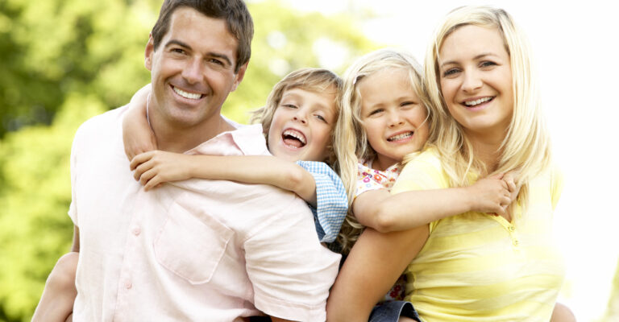
В наше время семья — это важнейшая среда для сохранения и передачи из поколения в поколение культурных ценностей, национальных традиций, она нравственно и материально поддерживает детей, стариков и инвалидов.
Проведение Международного дня семьи служит повышению ее статуса и способствует лучшему пониманию ее насущных проблем и потребностей.
Социальный капитал общества формируется в семье, поэтому семья – основа сохранения и развития нации.
Главной предпосылкой перехода страны от депопуляции к демографическому росту является формирование социально-экономических, организационно-правовых и иных условий для самореализации семей.
Социальная поддержка семей при рождении и воспитании детей – одно из ключевых направлений государственной политики. В стране сформирована система правовых гарантий и социальных льгот семьям, воспитывающим детей, являющаяся одной из наиболее стабильных среди стран Содружества Независимых Государств.
Большинство белорусов по-прежнему живет в браке и воспитывает одного ребенка. Это характерно и для городской, и для сельской местности. Правда, один из опросов свидетельствует, что двоих и более детей хотели бы иметь 60% опрошенных, а одно – только 13%. Возраст вступления в первый брак и рождения первого ребенка медленно растет. Средний показатель возраста родителей остался на прежних позициях. Для отцов он составил 27-29 лет, для матерей – 22-24 года.
Здоровье населения – важный фактор, оказывающий влияние на уровень смертности в стране. Высоким остается уровень заболеваемости среди беременных женщин – свыше 70 процентов женщин имеют осложненное течение беременности, что сказывается на их детородной функции, а в последующем – на состоянии здоровья детей. Растет заболеваемость и среди подростков.
Министерство здравоохранения предлагает со своей стороны полный спектр услуг для сохранения здоровья матери и ребенка. Однако высокий уровень медицины не снимает с каждого белоруса обязанность следить за состоянием собственного здоровья, ответственно относиться к материнству и отцовству.
УЗ «Дятловская ЦРБ» врач педиатр Радомская Н.Л.

